MASARYKOVA UNIVERZITA
Fakulta sportovních studií
Katedra sportovních her

Nácvik vedení míče a jeho krytí před soupeřem

Seminární práce

Didaktika fotbalu, LH a KB

Vypracoval:

Brno, 2015

Příprava na vyučovací jednotku

Student: UČO: Studijní obor: UTV-KT

Cíle: Nácvik vedení míče a jeho krytí před soupeřem

Rozvržení času | OBSAH RČ-popis činností vedoucí k rozehřátí  PČ-nákres, názvoslovný popis cviků, dávkování | ORGANIZACE  BEZPEČNOST
Úvodní část  1‘  Průpravná část  5‘  8‘  Hlavní část  3‘  3‘  3‘  4´  12´  Závěrečná část  1´  2‘  3‘ | - Seznámení s obsahem hodiny, základní teoretické informace o vedení míče  - vedení míče ve vymezeném prostoru  na pokyn trenéra: vedení míče pravou nohou  vedení levou nohou  otočení se dokola s míčem  - dynamický strečink  - Herní cvičení – Dva hráči běhají po obvodu čtverce a snaží se dohnat druhého z dvojice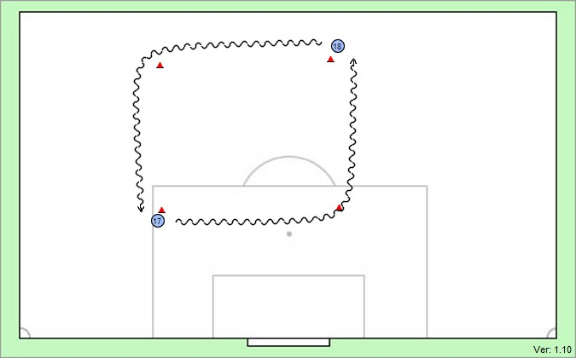  - Průpravné cvičení na krytí míče před soupeřem – navedeme míč směrem na kužel, zasekneme míč a dostáváme se z postavení čelem k soupeři do postavení zády.  2x pravá (levá) vnitřní, 2x pravá (levá) vnější  - Herní cvičení – tahač a vlek. Jeden hráč vede míč a druhý bez míče se snaží dostat před něj. Až se před něj dostane tak se vymění.  - Průpravná hra - Vykopávačka - Hráči ve vymezeném prostoru vedou míč a ostatním se ho snaží vykopnout z vymezeného prostoru. Hráč, kterému je míč odkopnut, je vyřazen ze hry, jde si pro míč a v dalším vymezeném prostoru procvičuje vedení míče. Vítězem se stává poslední. Hra rozvíjí vedení míče, krytí míče a orientaci.  - Hra  - Zhodnocení hodiny  - Vyklusání na šířku hřiště  - Statický strečink | Kontrola zda žáci nemají řetízky, hodinky  Seřadit žáky na postranní čáře a za pohybu vpřed provádět cviky  Připravit 3 – 4 čtverce z kuželů  Vymezíme prostor = pokutové území, chválit dobré provedení  Vytvořit dvojice, vymezit prostor, jeden z dvojice má rozlišovák  Vymezit 2 prostory  Pochválit, upozornit na chyby  Žáci jsou v půlkruhu před učitelem

